概要设计审查提纲
2019.5.20一审 2019.06.14二审（灰色：上课老师指导笔记）
- 概要设计说明书是否根据软件需求说明书设计的？
是，整体规划依据软件需求说明书设计。
- 概要设计说明书是否正确、完整、一致
正确率80% -> 部分类图类与类之间的关系不明确且有一定错误。(那几个地方是对的，那几个地方是错的，不明确的直接把不对的地方放上来。)
-->需要修改的类图
1.（图24）管理员控制类类图类与类之间的关系：
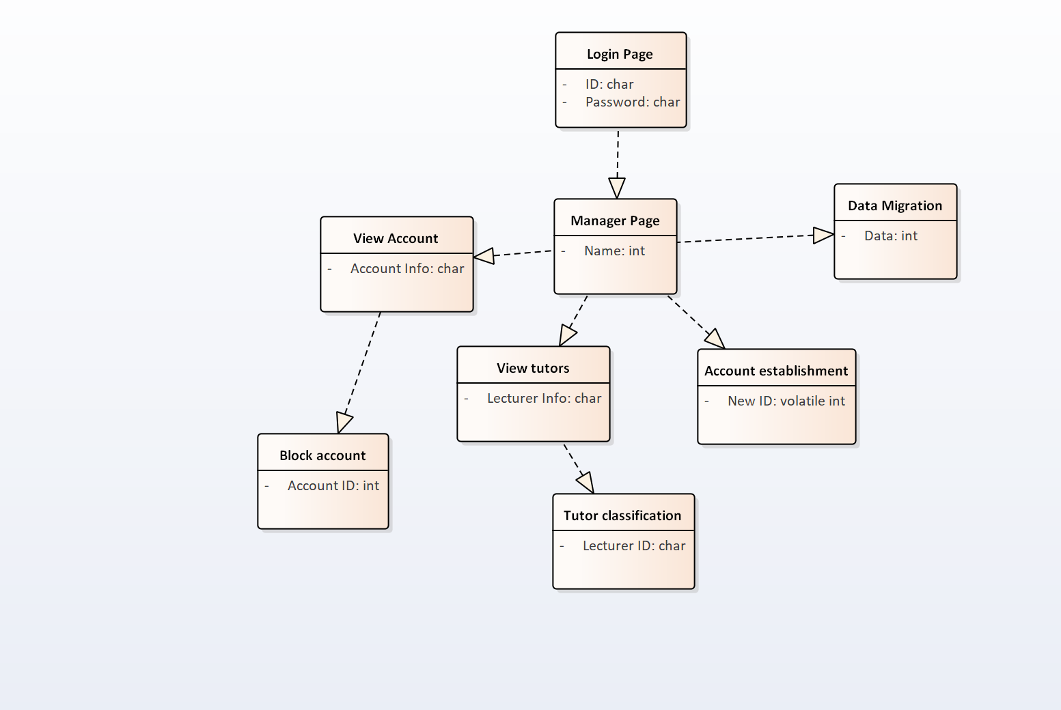
修改完成：
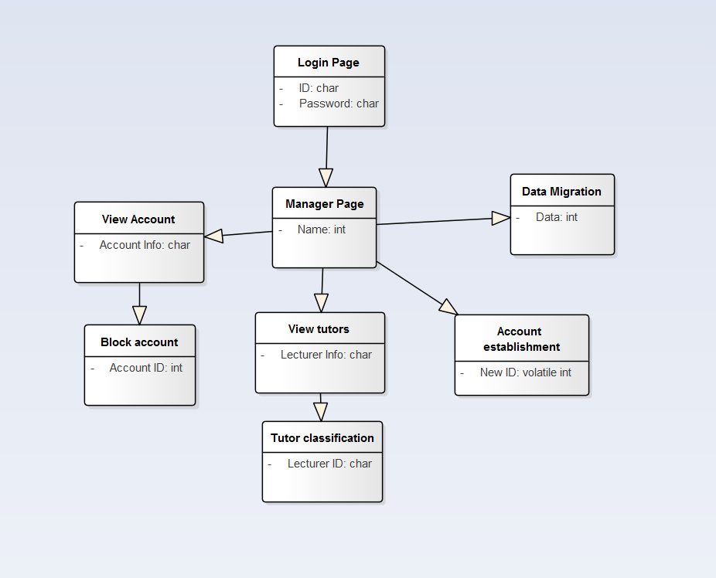
2.图12-图16，二次检查类与类之间的连接是否全都是同样的连接。
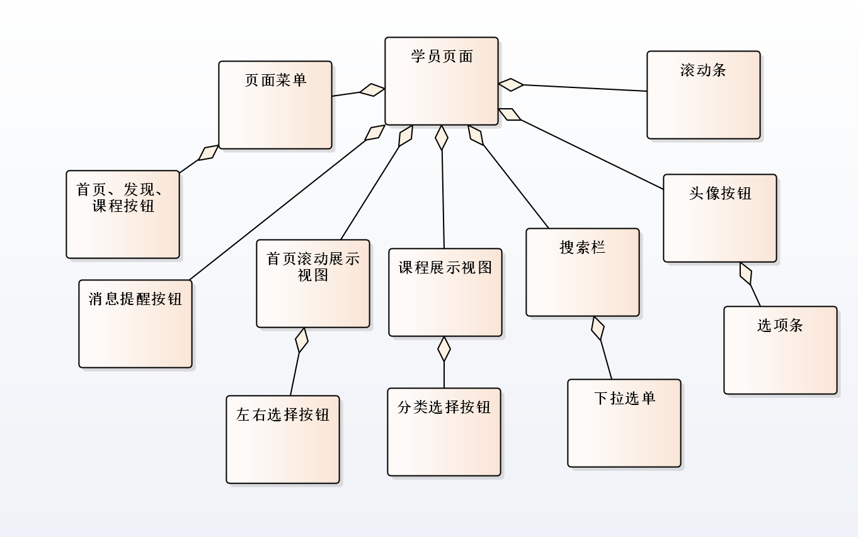
完整性70% -> 大体完整，缺少时序图等更细致图表。（那个地方需要写清楚）
-->功能性的类图缺少，其不同功能之间的类与类之间的联系和时序图没有添加。
可添加在“2.7 尚未解决的问题说明在概要设计过程中沿未解决而设计者认为在系统完成之前必须解决的各个问题。”之前。
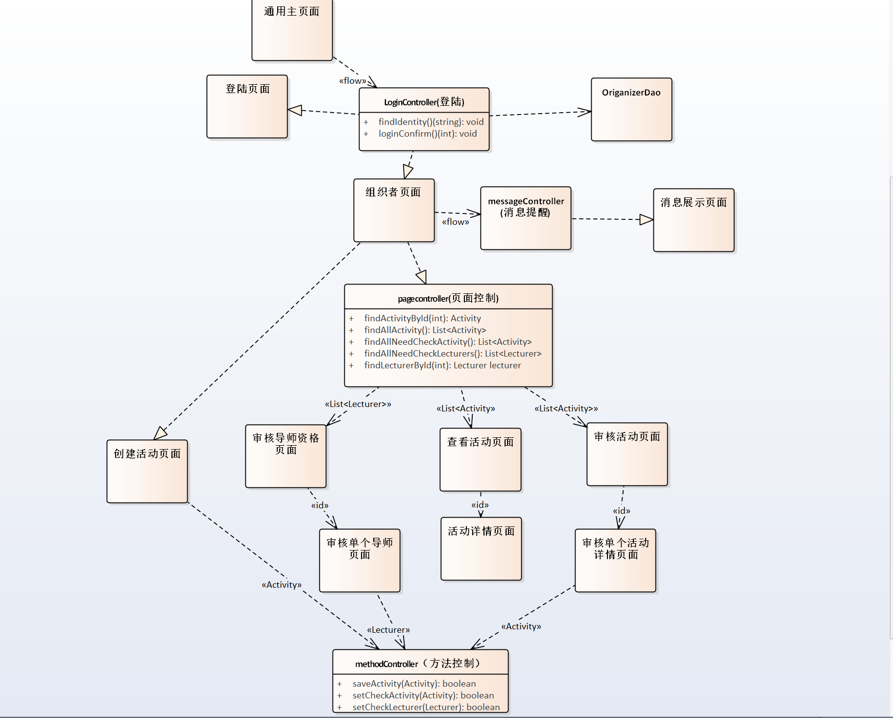

一致性90% -> 根据需求计划文档修改，基本一致。
- 所有假设都形成文档了吗？
本项目假设相对简单，无需太多假设。
- 设计是否讨论了下列问题？
  - 开发环境与平台是
  - 实时需求。否 -> 本系统为一次性开发 （实时性要求：工业控制软软件，实时性高，在一定时间内反应，web应用也有要求，定火车票，和同一类软件对比）
-->否，实时性要求不高。
  - 性能问题(内存与定时)。无 -> 本系统无需真实投入使用，只做最基础内存满足需求。
  - 并发量对内存的需求。有 -> 并发访问量百位登录人数以下的内存需求。
  - 并发量对网络的需求。无 -> 本系统参与开发及演示均在网络宽带相对充裕的情况下进行
  - 可维护性。无 -> 本系统为一次性发开
  - 可理解性。有 -> 需要有最基本的人机交互友好及易操作性
  - 数据库需求。有 -> 系统使用云服务器作为数据库载体
  - 装入与初始化。 无 -> 系统为网页端软件，无需装入与初始化
  - 错误处理与恢复。有
  - 用户界面问题。 无
  - 软件升级。无
- 需求中的对象在类图中都有对应的类？
完成度100% -> 均有相应类的显示
- 系统的模块划分（主题）是否合理？
模块划分依据系统架构进行了简单划分，但是没有根据功能类图进行划分。
- 用户要求的每个界面是否都进行了设计？
完成度90% -> 每个界面的UI都大致进行了设计。
- 页面间的调用关系是否都描述清楚？
有页面之间的跳转关系已经有了具体类图。
- 用例中的系统动作类累中是否都有对应的操作（方法）?
无。需要补充。
- 提供给用户界面的那些功能中是否适当地考虑了人的因素?
是。在界面友好型中有考虑。
- 是否把E-R图中的实体、实体关联都存在数据库中?
有。数据字典 （数据字典对数据做的定义，如ID，每一位是什么含义）有相关表格。
-->有，在数据库中已有相关表格：
数据库的具体关联设计已添加：
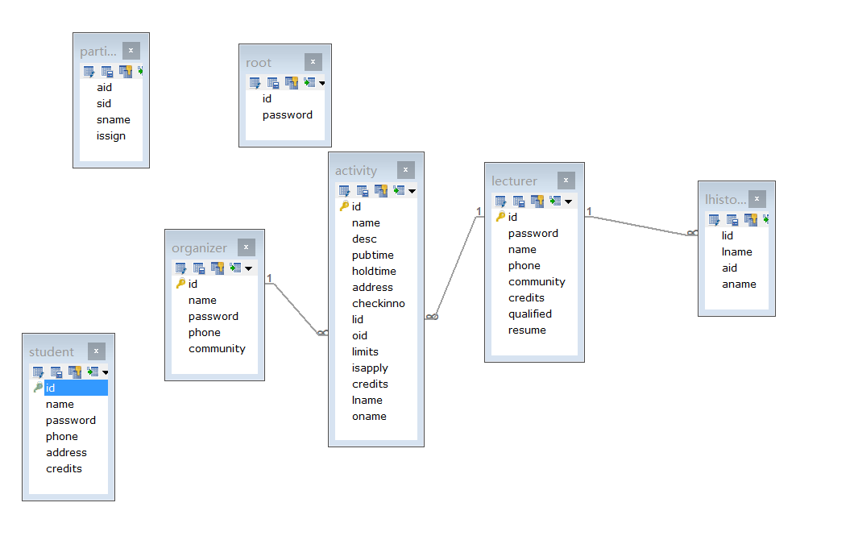
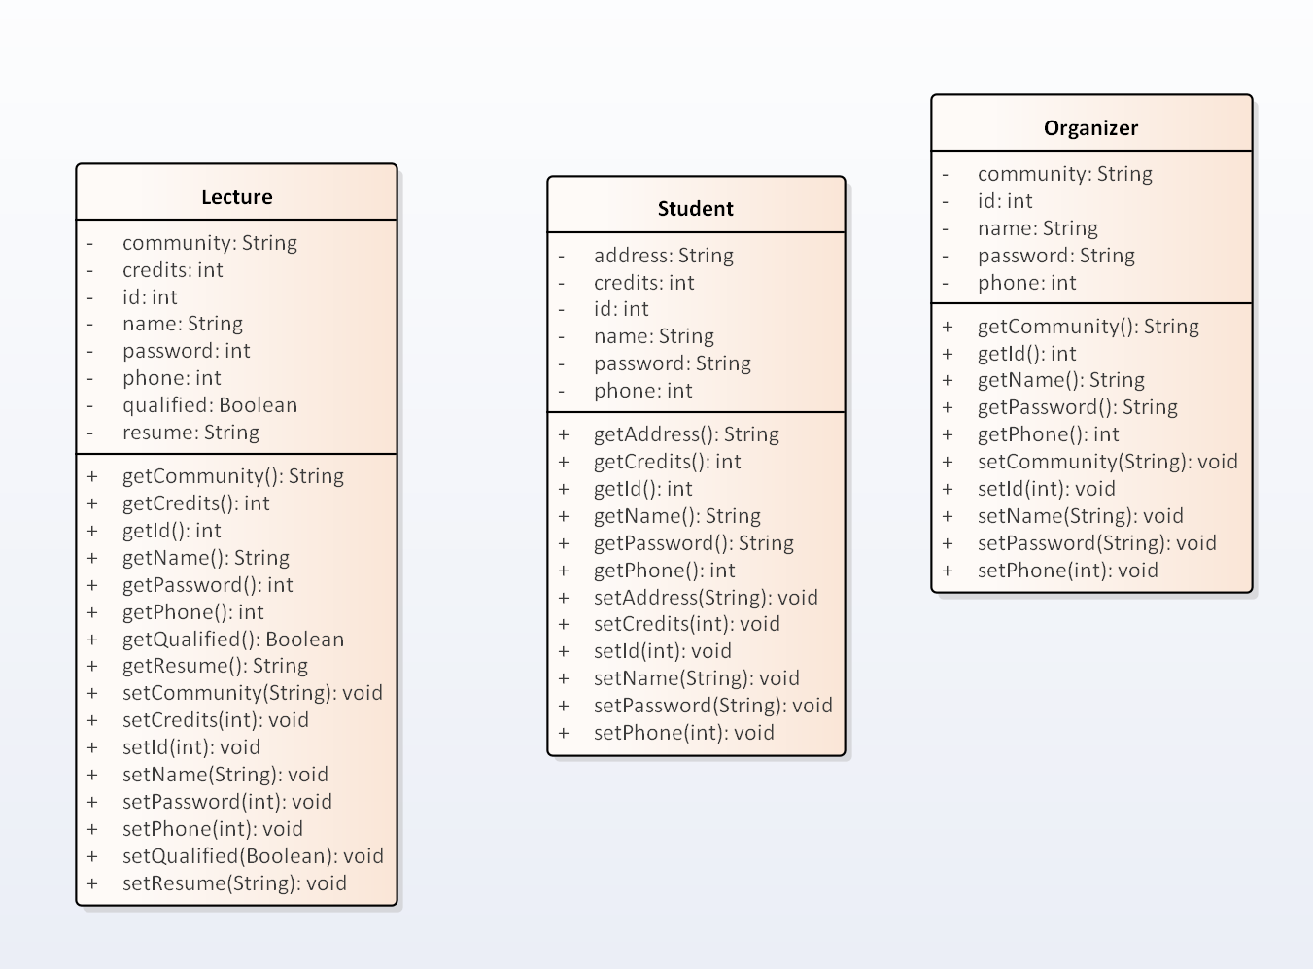
- 是否规定了哪些场合需要进行错误检查、错误处理和恢复?
无具体场景描述，只有出错对应解决方法。
-->由于时间问题，未添加新的错误检查
- 文档是否符合有关标准规定
是。

